网络应用设计第四天综合测试
- 实验拓扑图
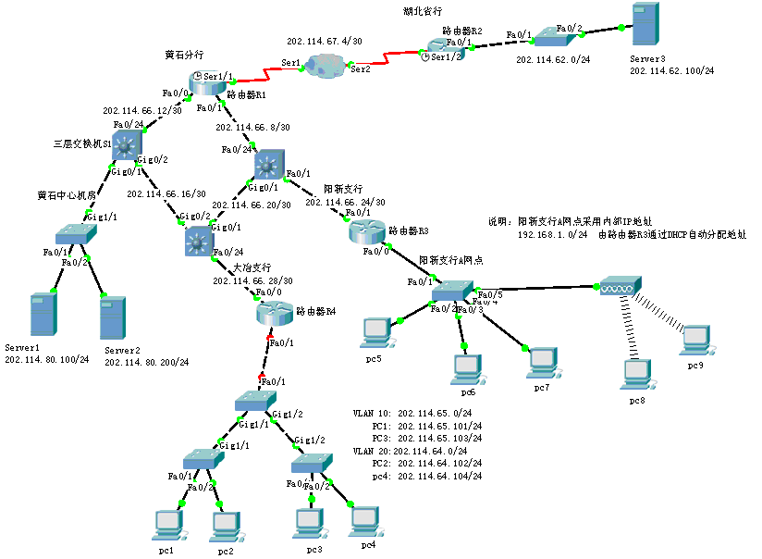
说明：（1）实验拓扑可从FTP服务器下载。文件名：第4天综合测试拓扑(学生).pkt
（2）该网络中的路由器、三层交换机、PC机、服务器的接口IP均已配置。

2．实验说明及要求
（1）黄石分行与湖北省行之间采用静态路由协议。
（2）黄石分行内部的路由协议采用动态路由协议RIP；除边界路由器R1中可设置静态路由外，其他路由器和三层交换机不能配置静态路由。
（3）大冶支行内部包括两个VLAN：VLAN 10和VLAN 20
VLAN 10：202.114.65.0 /24
VLAN 20：202.114.64.0/24
大冶支行中的PC1和PC3属于VLAN10；PC2和PC4属于VLAN20。VLAN 10和VLAN 20之间通过路由器R4单臂路由。
（4）阳新支行A网点的计算机全部采用内部私有地址：192.168.1.0 /24；并通过路由器R3中的DHCP服务为A网点计算机自动分配IP地址。
A网点的计算机由于采用内部私有地址。
（5）只允许大冶支行202.114.64.0网络中的计算机访问黄石中心机房Server1上的TFTP服务（端口69）。
禁止大冶支行202.114.65.0网络中的计算机访问黄石中心机房Server2上的Web服务（端口80），其他的计算机都可以访问。

3．提交内容及方式
（1）提交内容
  - 路由器R1的配置清单（show running）
  - 路由器R3的配置清单
  - 路由器R4的配置清单
  - 三层交换机S1的配置清单
（2）提交方式
  - 将以上配置清单放在一个文本文件中，文件名：学号-测试配置清单.txt
  - 然后在网络应用设计实验平台中上传！！

